

*Sinh viên thực hiện:*

Họ tên: Lê Ly Ta

MSSV: 110121148

Lớp: DA21TTB

*Giáo viên hướng dẫn:*

Nguyễn Hoàng Duy Thiện







**LỜI CẢM ƠN**

Trước hết, tôi xin gửi lời cám ơn đến thầy Nguyễn Hoàng Duy Thiện - giảng viên bộ môn “Công nghệ thông tin” của khoa Kỹ thuật và Công nghệ - Trường Đại Học Trà Vinh người đã trực tiếp hướng dẫn, nhận xét, giúp đỡ tôi trong suốt quá trình thực hiện đồ án và đã trang bị cho tôi những kiến thức, kỹ năng cơ bản cần thiết để hoàn thành đồ án.

Tuy nhiên do thời gian thực hiện có hạn và do kiến thức chuyên ngành còn hạn chế nên tôi vẫn còn nhiều thiếu sót trong quá trình tìm hiểu, đánh giá và trình bày đề tài. Rất mong nhận được sự quan tâm, đóng góp ý kiến của Thầy/Cô giảng viên để tôi có thêm kinh nghiệm và tiếp tục hoàn thành đồ án của mình được đầy đủ và hoàn chỉnh hơn.

Tôi xin chân thành cảm ơn!

|  |  |
| --- | --- |
|  | Sinh viên thực hiện  **Lê Ly Ta** |

**MỤC LỤC**

TÓM TẮT ĐỒ ÁN CƠ SỞ NGÀNH 1

MỞ ĐẦU 2

CHƯƠNG 1: TỔNG QUAN 3

1.1. Tính cấp thiết của đề tài 3

1.2. Yêu cầu 3

1.3. Đối tượng và phạm vi nghiên cứu 3

1.4. Phương pháp nghiên cứu 3

CHƯƠNG 2: NGHIÊN CỨU LÝ THUYẾT 4

2.1. Tìm hiểu về thuật ngữ “Mã nguồn mở” 4

2.1.1. Thuật ngữ “Mã nguồn mở” 4

2.1.2. Lịch sử hình thành mã nguồn mở 4

2.1.3. Phần mềm mã nguồn mở (Open Source Software) 4

2.2. Tìm hiểu về CMS 5

2.2.1. Giới thiệu về CMS 5

2.2.2. Chức năng cơ bản của CMS 5

2.3. Giới thiệu về OpenCart 6

2.3.1 Ưu nhược điểm của OpenCart 7

2.3.2. Tính năng nổi bật của OpenCart 8

2.4 Giới thiệu về Linux 9

2.4.1 Linux là gì? 9

2.4.2 Lịch sử Linux 9

2.5 Hệ điều hành mã nguồn mở Ubuntu 9

2.5.1.Ubuntu là gì ? 9

2.5.3. Một số tính năng chính của Ubuntu 11

2.5.4. Ưu điểm của Ubuntu 12

2.5.5. Nhược điểm của Ubuntu 13

2.5.6. Yêu cầu phần cứng 13

CHƯƠNG 3: HIỆN THỰC HÓA NGHIÊN CỨU 14

3.1. Cách cài đặt Ubuntu trên phần mềm vận hành máy ảo VMware 14

3.1.1. Chuẩn bị môi trường 14

3.1.2. Cài phần mềm vận hành máy ảo VMware 14

3.2. Cài đặt môi trường cần thiết cho máy ảo 21

CHƯƠNG 4: KẾT QUẢ NGHIÊN CỨU 28

4.1. Chức năng 28

joomla. 28

4.2. Giao diện 28

4.3. Lý do Joomla được sử dụng phổ biến 28

4.4. Các tính năng nổi bật của mã nguồn mở Joomla 29

CHƯƠNG 5. KẾT LUẬN VÀ HƯỚNG PHÁT TRIỂN 30

5.1. Kết quả đạt được 30

5.2. Hướng Phát triển 30

DANH MỤC TÀI LIỆU THAM KHẢO 31

PHỤ LỤC 32

**MỤC LỤC HÌNH ẢNH**

*Hình* 2.*1: Linux log*o 9

*Hình 2*.2*: Các bản phân phối của Linux Ubuntu* 11

*Hình 3.1: Cài đặt cấu hình chính* 23

Hình 3.2: Cấu hình cơ sở dữ liệu 23

Hình 3.4: Cài đặt cấu hình FTP 24

Hình 3.5: Cấu hình 24

Hình 3.6: Cài đặt cấu hình FTP 25

Hình 3.7: Chuyển sang giao diện người quản trị 25

Hình 3.8: Thêm bài viết 26

Hình 3.9: Bảng điều khiển người quản trị 26

Hình 3.10: Các Mô-đun 27

# TÓM TẮT ĐỒ ÁN CƠ SỞ NGÀNH

Ở đồ án cơ sở ngành này, sẽ giới thiệu và trình bày cách cài đặt và các tính năng linh hoạt của hệ điều hành mã nguồn mở, để vận hành CMS. Đề tài sẽ góp phần giúp các doanh nghiệp xây dựng được một website thương mại điện tử hiệu quả và bảo mật.

Việc cài đặt OpenCart CMS trên nền tảng hệ điều hành này khá là phức tạp bởi vì việc cài OpenCart trên nền tảng này đòi hỏi người cài cần có kiến thức về việc sử dụng các lệnh để cấu hình cho Ubuntu vận hành một cách hiệu quả và ổn định. Về cấu hình của Ubuntu, Ubuntu có khá nhiều phiên bản mỗi phiên bản hỗ trợ môi trường khác nhau. Do vậy, người dùng cần tham khảo trên các diễn đàn về việc cài và sử dụng Ubuntu trước, để không bị gặp khó khăn trong việc cài đặt và sử dụng nền tảng này.

OpenCart là một nền tảng thương mại điện tử mã nguồn mở với cộng đồng hỗ trợ rộng lớn. Do đó, việc cài đặt và vận hành OpenCart trên máy ảo là tương đối dễ dàng, giúp các doanh nghiệp, tổ chức, cá nhân có thể xây dựng và vận hành website thương mại điện tử một cách nhanh chóng, tiết kiệm chi phí. Dưới đây, sẽ hướng dẫn các bước để cài đặt hệ điều hành mở (Ubuntu), cách vận hành và hướng dẫn các bước triển khai OpenCart trên nền tảng hệ điều hành mã nguồn mở. Những thuận lợi và khó khăn khi triển khai OpenCart trên nền tảng hệ điều hành mở bao gồm: Phiên bản thích hợp để cài đặt, các lệnh, các cách bảo mật và việc tối ưu hóa,...

# MỞ ĐẦU

1. **Mục tiêu cụ thể**

Mục tiêu chính của đề tài là triển khai và cấu hình hệ thống OpenCart trên nền tảng mã nguồn mở để vận hành một trang web với một số dữ liệu thử nghiệm.

1. **Lý do chọn đề tài**

Trước nhu cầu của người dùng ngày một lớn, mã nguồn mở được nhiều doanh nghiệp lựa chọn để xây dựng website, với chi phí rẻ và được hỗ trợ rất nhiều trên mạng. Vì vậy em chọn đề tài về “Triển khai OpenCart trên nền tảng hệ điều hành mã nguồn mở”. Đây là hệ thống đủ mạnh để chúng ta xây dựng website với đầy đủ các tính năng hữu hiệu sẵn có đáp ứng được các yêu cầu bán hàng trên mạng của người dùng.

1. **Kết quả mong đợi**

Ở đề tài này, sẽ cài đặt OpenCart trên nền tảng hệ điều hành mã nguồn mở . Thế nên, kết quả mong đợi sẽ gồm có:

* Vận hành tốt máy ảo
* Khắc phục lỗi
* Giao diện tối ưu
* Dễ dàng triển khai và sử dụng
* Khả năng tùy biến cao
* Tương thích với nhiều nền tảng

# CHƯƠNG 1: TỔNG QUAN

* 1. **Tính cấp thiết của đề tài**

Đề tài này sẽ nghiên cứu về việc xây dựng một (CMS), hệ thống này sẽ được vận hành trên nền tảng hệ điều hành mở. Hệ thống giúp các doanh nghiệp, tổ chức, cá nhân có thể xây dựng và vận hành một Website một cách dễ dàng, nhanh chóng và tiết kiệm chi phí,… đề tài này sẽ đầy đủ chi tiết về việc cài đặt, vận hành OpenCart trên môi trường máy ảo Ubuntu.

* 1. **Yêu cầu**
* Kiến thức về hệ thống máy chủ và quản trị mạng
* Hiểu biết về OpenCart và các công nghệ mã nguồn mở liên quan
* Một máy chủ ảo Vmware để triển khai OpenCart
* Sử dụng Apache và PHPMyAdmin để quản lý cơ sở dữ liệu
* Sử dụng Xshell và FileZilla để quản lý máy chủ và truy cập từ xa
  1. **Đối tượng và phạm vi nghiên cứu**

Đối tượng nghiên cứu của đề tài này là một nền tảng thương mại điện tử mã nguồn mở. Phạm vi nghiên cứu của đề tài này bao gồm:

* Nghiên cứu OpenCart và cài đặt máy chủ thích hợp
* Nghiên cứu hệ điều hành thích hợp để vận hành webserver
  1. **Phương pháp nghiên cứu**
* Tìm hiểu về công cụ tạo máy ảo và lựa chọn công cụ thích hợp để cài đặt.
* Tìm hiểu các hệ điều hành mã nguồn mở và chọn lựa hệ điều hành để cài đặt.
* Cài đặt các dịch vụ cần thiết để vận hành Web Server: Apache, PHP, My SQL.
* Nhập dữ liệu thử nghiệm và kiểm thử.

# CHƯƠNG 2: NGHIÊN CỨU LÝ THUYẾT

* 1. **Tìm hiểu về thuật ngữ “Mã nguồn mở”**
     1. **Thuật ngữ “Mã nguồn mở”**

Mã nguồn mở được hiểu đơn giản là các phần mềm mà code của chúng được công khai sử dụng. Do đó bất cứ ai cũng có thể dùng miễn phí, tải xuống, chỉnh sửa, tùy biến và đóng góp thêm vào cộng đồng chung của phần mềm đó.

* + 1. **Lịch sử hình thành mã nguồn mở**

Mã nguồn mở bắt đầu từ thập kỷ 1960 với sự phát triển của Unix. Richard Stallman sáng lập dự án GNU vào những năm 1980, đặt nền móng cho ý tưởng tự do phần mềm. Linus Torvalds tạo kernel Linux năm 1991. Open Source Initiative (OSI) ra đời năm 1998 để định nghĩa và quảng bá nguyên tắc của mã nguồn mở. Cộng đồng và các dự án như Apache, Mozilla, và MySQL ngày càng phát triển. GitHub (2010) là nền tảng lưu trữ lớn nhất thế giới. Mã nguồn mở ngày nay chiếm vị thế quan trọng, thúc đẩy sự hợp tác và phổ biến trên toàn cầu.

* + 1. **Phần mềm mã nguồn mở (Open Source Software)**

Phần mềm nguồn mở là phần mềm với mã nguồn được công bố và sử dụng một giấy phép nguồn mở. Giấy phép này cho phép bất cứ ai cũng có thể nghiên cứu, thay đổi, cải tiến phần mềm và phân phối phần mềm ở dạng chưa thay đổi hoặc đã thay đổi.

Năm 1998 một nhóm người chủ trương rằng thuật ngữ phần mềm tự do nên được thay thế bằng phần mềm nguồn mở vì thuật ngữ này ít mơ hồ hơn và dễ sử dụng hơn cho giới doanh nghiệp.

* 1. **Tìm hiểu về CMS**



### Giới thiệu về CMS

CMS là viết tắt của từ tiếng Anh “Content Management System” là một phần mềm máy tính được sử dụng để quản lý việc sáng tạo và chỉnh sửa nội dung số. Nội dung số ở đây bao gồm văn bản, hình ảnh, âm thanh, video,...

CMS thường được dùng để quản lý thông tin doanh nghiệp và quản lý nội dung website. Đặc biệt khi sử dụng hệ thống CMS, bạn có thể xây dựng và vận hành website của mình một cách dễ dàng mà không cần sự can thiệp nhiều của IT.

### Chức năng cơ bản của CMS

Chức năng chính của CMS là cung cấp những tiện ích, tính năng giúp cho người dùng dễ dàng quản lý, vận hành website của mình. Cụ thể chức năng cơ bản của CMS bao gồm:

* **Tạo và lưu trữ nội dung:** Với hệ thống CMS, bạn có thể dễ dàng tạo nội dung các bài viết gồm chữ, hình ảnh và cả video để xuất bản lên website mà không cần quan tâm đến server hay phải nhập các mã code. Bên cạnh đó, CMS còn cho phép người dùng lưu trữ nội dung ở bản nháp nếu bạn còn muốn chỉnh sửa thêm.
* **Chỉnh sửa nội dung:** Chức năng này của CMS giúp cho người dùng có thể sửa những lỗi sai về chính tả, thiếu thông tin hoặc cập nhật lại các thông tin đã lỗi thời. Một chức năng rất hữu ích đối với những người làm SEO Content đúng không nào!
* **Hỗ trợ chia sẻ nội dung:** Đây là chức năng giúp bạn có thể tận dụng sự phổ biến của các mạng xã hội để tăng khả năng tiếp cận website đến nhiều người hơn. Các hệ thống CMS hiện nay, cụ thể là WordPress, cho phép các bài viết được chia sẻ dễ dàng, nhanh chóng lên các kênh mạng xã hội phổ biến như Facebook, Twitter,…
* **Phân quyền hoặc quản lý:** Đối với các doanh nghiệp sử dụng website cho việc kinh doanh và thực hiện Content Marketing thì đây một chức năng hỗ trợ rất hữu ích. CMS cho phép phân quyền truy cập, chỉnh sửa nội dung website cho nhiều người nhưng cũng có thể giới hạn quyền quản lý của họ. Giúp cho doanh nghiệp có thể phân chia công việc cho những nhân viên liên quan, đồng thời cũng có thể giám sát, theo dõi lịch sử hoạt động của họ.

**- Ưu điểm và nhược điểm của CMS**

Ưu điểm của việc sử dụng hệ thống CMS là không cần phải biết lập trình mà vẫn có thể cài đặt, cập nhật mã nguồn của CMS và plugin, theme, extension cho website một cách dễ dàng. Hơn nữa, bạn còn có thể lựa chọn hàng ngàn theme website có sẵn, sau đó chỉ việc thêm nội dung và xuất bản. Các CMS hiện nay đều có tài liệu hướng dẫn chi tiết cho trường hợp khách hàng gặp khó khăn, hoặc cần hướng dẫn sử dụng. Một ưu điểm lớn nữa của CMS đó là cung cấp miễn phí, người dùng chỉ cần mua tên miền và hosting. Nhưng cũng có một số website host miễn phí luôn cả tên miền.

Về nhược điểm, theme có sẵn của hệ thống CMS thường không độc nhất, dễ bị trùng lặp với các website khác. CMS cũng có độ linh hoạt thấp hơn so với các website được lập trình bằng mã code riêng. Ngoài ra, một số hệ thống CMS cũng có thể khiến tốc độ tải website của bạn bị chậm lại. Một nhược điểm bạn cần lưu ý nữa đó là website sử dụng CMS có thể là đối tượng của các hacker muốn xâm nhập và lấy cắp dữ liệu. Tuy vậy, có thể khắc phục bằng cách cài đặt thêm plugin bảo mật để bảo vệ website.

* 1. **Giới thiệu về OpenCart**

Opencart là một hệ thống quản lý thông tin (content management system - CMS) có mã nguồn mở. Chúng được thiết kế đặc biệt dành riêng cho các website kinh doanh trong lĩnh vực thương mại điện tử, thông qua cấu trúc ngôn ngữ lập trình PHP kết hợp với mô hình MVC.

Ra đời gần 20 năm, Opencart được đánh giá là giải pháp bán hàng trực tuyến có khả năng xây dựng một hệ thống tương tác thân thiện giữa người bán và người mua. Theo đó, chúng giúp website của doanh nghiệp trở thành công cụ tìm kiếm cực kỳ tiện ích cho khách hàng, kể cả khách hàng mới lần đầu truy cập website. Đồng thời, Opencart có khả năng hỗ trợ doanh nghiệp tiếp thị lại cho những khách hàng cũ. Điều này góp phần tăng doanh số cho doanh nghiệp và tiết kiệm chi phí quảng cáo.



### Ưu điểm và nhược điểm của OpenCart

Là một mã nguồn mở lớn mạnh tuy vậy OpenCart vẫn còn những ưu điểm và nhược điểm riêng.

**Ưu điểm:**

* Quản lý được đa cửa hàng
* Cài đặt đơn giản nhanh chóng
* Dễ sử dụng và phát triển đối với cả người dùng
* Nguồn tài nguyên phong phú từ Internet và hỗ trợ gần như bất cứ vấn đề gì gặp phải
* Dễ dàng tùy biến mã nguồn
* Hỗ trợ nhiều module và template miễn phí
* Hỗ trợ backup và retore
* Hỗ trợ đa ngôn ngữ và affiliate marketing ( chương trình cộng tác viên để tăng doanh số bán hàng).

**Nhược điểm:**

* Module chưa linh hoạt
* Chức năng còn thiếu sót và phải tối ưu nhiều
* Khi thêm một module mới cần tác động đến phần code mặc định.

### Tính năng nổi bật của OpenCart

Ngoài tính năng miễn phí thì OpenCart được biết đến với các tính năng vốn có của một nền tảng mã nguồn mở, là có thể sửa đổi, dễ hiệu chỉnh, dễ cải tiến theo hướng phát triển của bản thân người sử dụng. OpenCart hỗ trợ bán hàng Multishop, nghĩa là có thể tạo các gian hàng trên nó. Hệ thống quản lý dịch vụ giảm giá, quản lý sản phẩm, chuyên mục sản phẩm, chế độ quản lý điểm cộng, quản lý gian hàng cực kì rõ ràng và hiệu quả, tính dễ sử dụng... Tính năng tự tạo giao diện của OpenCart rất hữu ích, giúp chúng ta dễ dàng tạo ra giao diện website theo phong cách riêng. Bên cạnh đó được xây dựng trên mô hình MVC nên việc phát triển và viết module trên nó rất đơn giản, giúp cho các nhà phát triển có thể dễ dang tạo ra các chức năng chức năng riêng theo ý khách hàng, cộng với hệ thống quản lý Module rất tiện dụng cho khách hàng.

**Những tính năng nổi bật khác của OpenCart**

* Có hệ thống giỏ hàng: OpenCart đầu tư khá công phu cho việc sử dụng, quản lý các gian hàng và khách hàng. Nó chứa các mô-đun cho phép sử dụng các mục đích khác nhau như giới thiệu sản phẩm được đưa ra trưng bày...
* Thẻ quà tặng.
* Xếp hạng các hạng mục sản phẩm.
* Đa tiền tệ.
* Sao lưu và phục hồi.
* Giao diện quản trị thân thiện dễ sử dụng, quản trị và nâng cấp, nhiều tùy chọn.
* Tích hợp đầy đủ các công cụ thống kê, phân tích và quản lý đơn hàng.



## Giới thiệu về Linux

### Linux là gì?

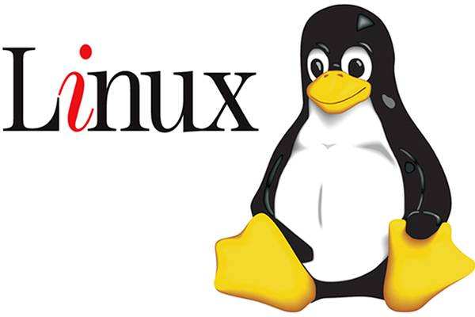

##### *Hình 2.1: Linux logo*

Linux là tên gọi của một hệ điều hành máy tính và cũng là tên hạt nhân của hệ điều hành. Nó được biết đến như một phần mềm tự do cho việc phát triển mã nguồn theo hướng mở của người dùng.

### Lịch sử Linux

* Linux bắt đầu vào năm 1991 như là một dự án cá nhân của sinh viên người Phần Lan tên là Linus Torvalds, mục tiêu của ông là tạo ra một nhân (kernel) hệ điều hành mới và miễn phí.
* Nhân Linux đã được đánh dấu bằng sự tăng trưởng liên tục trong suốt lịch sử của nó.
* Kể từ lần phát hành mã nguồn đầu tiên vào năm 1991, nó đã phát triển từ một số lượng nhỏ các tập tin viết bằng ngôn ngữ C theo giấy phép cấm phân phối thương mại đến phiên bản 4.15 vào năm 2018 với hơn 23,3 triệu dòng mã nguồn theo Giấy phép Công cộng GNU phiên bản 2.

## Hệ điều hành mã nguồn mở Ubuntu

* + 1. **Ubuntu là gì?**

Ubuntu là tên của bản phân phối, đại thể bắt nguồn từ quan niệm "Ubuntu" của Nam Phi - "con người hướng đến con người". Bản phân phối Ubuntu mang tinh thần của quan niệm đó vào thế giới phần mềm.

* + 1. **Giới thiệu về Ubuntu**

Ubuntu là một hệ điều hành mã nguồn mở được phát triển bởi cộng đồng chung dựa trên nền tảng Debian GNU/Linux, nó được tài trợ bởi Canonical Ltd (chủ sở hữu là Mark Shuttleworth), rất phù hợp cho máy tính để bàn, máy tính xách tay và máy chủ. Dù chúng ta dùng cho máy tính ở nhà, ở trường hay trong công sở, Ubuntu có đầy đủ các chương trình chúng ta cần, từ phần mềm soạn thảo văn bản và gửi nhận thư, đến các phần mềm máy chủ web và các công cụ lập trình.

Ubuntu hoàn toàn miễn phí. Chúng ta không phải trả tiền bản quyền cho bất cứ ai. Chúng ta có thể tải về, sử dụng và chia sẻ với bạn bè, gia đình hoặc đồng nghiệp mà không mất một khoản phí nào cả.

Mỗi phiên bản Ubuntu đều được cập nhật 6 tháng một lần, điều đó có nghĩa là chúng ta luôn luôn có các ứng dụng mới nhất trong thế giới phần mềm mã nguồn mở.

Ubuntu được thiết kế với tiêu chí chuyên về bảo mật. Chúng ta có thể lấy về các bản cập nhật về bảo mật ít nhất là 18 tháng trên máy để bàn và máy chủ. Với phiên bản Hỗ trợ dài hạn (Long Term Support - LTS), chúng ta sẽ có 3 năm hỗ trợ với máy để bàn và 5 năm hỗ trợ đối với máy chủ. Chúng ta không phải trả thêm một khoản phí nào cho phiên bản LTS. Việc nâng cấp lên phiên bản mới hơn của Ubuntu hoàn toàn miễn phí.

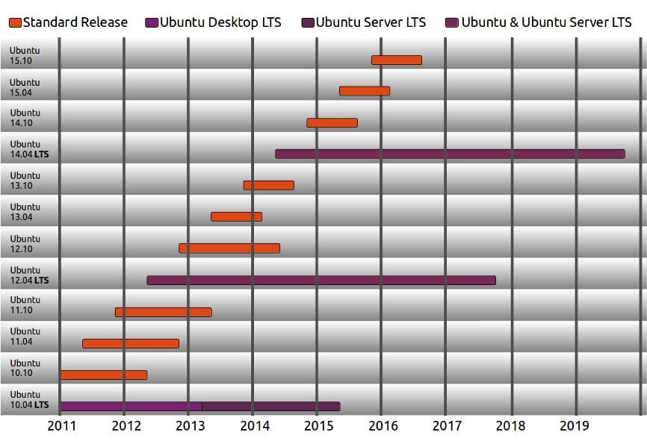

##### *Hình 2*.2*: Các bản phân phối của Linux Ubuntu*

Mọi thứ chúng ta cần đều nằm trong một đĩa CD, đã cung cấp cho chúng ta một môi trường làm việc đầy đủ. Những phần mềm mã nguồn mở bổ sung, chúng ta có thể lấy về trực tiếp từ kho phần mềm miễn phí trên Internet.

Ubuntu hướng đến người dùng phổ thông nên được bản địa hóa với sự giúp đỡ của cộng đồng người dùng mã mở các loại ngôn ngữ trên thế giới (trong đó có tiếng Việt). Chúng ta có thể tùy chỉnh ngôn ngữ sử dụng trong giao diện hiển thị bất kì lúc nào.

Giao diện cài đặt cho phép chúng ta thực hiện các thao tác cài đặt một cách nhanh chóng và dễ dàng. Quá trình cài đặt tiêu chuẩn thường mất không quá 25 phút.

Sau khi chúng ta cài đặt xong, hệ thống của chúng ta hoàn toàn có thể dùng được ngay mà không cần phải cấu hình, bổ sung thêm gì cả. Một loạt các ứng dụng cần thiết đã được cài đặt kèm theo trong quá trình cài đặt Ubuntu.

**2.5.3. Một số tính năng chính của Ubuntu**

Thừa hưởng tính năng nổi bật của Linux: vì đây là phiên bản hệ điều hành phát triển dựa trên Linux, vậy nên sẽ thừa hưởng được các tính năng đặc biệt của Linux. Chẳng hạn như khả năng tùy biến hiệu suất làm việc, tốc độ.

Phần mềm văn phòng: Trên Ubuntu, bạn có nhiều lựa chọn phần mềm văn phòng miễn phí tương tự Word, Excel và PowerPoint. Các ứng dụng như LibreOffice (Writer, Calc, Impress), Apache OpenOffice, OnlyOffice, WPS Office và Calligra Suite đều cung cấp các tính năng mạnh mẽ và thân thiện với người dùng, giúp bạn thực hiện công việc văn phòng một cách hiệu quả.

1. 2. 1. **Ưu điểm của Ubuntu**

Miễn phí: Ubuntu là một phần mềm mã nguồn mở và hoàn toàn miễn phí, cho phép người dùng sử dụng, sao chép, phân phối và chỉnh sửa mà không cần trả bất kỳ chi phí nào.

Dễ cài đặt và sử dụng: Quá trình cài đặt Ubuntu thường rất dễ dàng và thân thiện với người dùng mới. Giao diện người dùng đồ họa giúp người dùng làm quen nhanh chóng.

Ổn định và Bảo mật: Ubuntu được thiết kế để ổn định và an toàn. Hệ điều hành này thường xuyên nhận các bản cập nhật bảo mật, giúp người dùng duy trì một môi trường làm việc an toàn.

Cộng đồng hỗ trợ lớn: Ubuntu có một cộng đồng người dùng đông đảo và nhiệt huyết. Người dùng có thể tìm kiếm sự giúp đỡ, chia sẻ kinh nghiệm và thảo luận vấn đề trên các diễn đàn và trang web chuyên ngành.

Đa dạng ứng dụng và Giao diện người dùng: Ubuntu hỗ trợ nhiều ứng dụng và công cụ, từ văn phòng đến đồ họa và phát triển. Người dùng có thể lựa chọn giữa nhiều giao diện người dùng khác nhau tùy thuộc vào sở thích cá nhân.

Tương thích phần cứng rộng rãi: Ubuntu thường xuyên được cập nhật để tương thích với nhiều loại phần cứng khác nhau, giúp đảm bảo rằng nó có thể chạy trên nhiều máy tính và thiết bị khác nhau.

Hỗ trợ đồng bộ dữ liệu: Dịch vụ Ubuntu One cho phép người dùng đồng bộ dữ liệu, chia sẻ tệp tin và lưu trữ trực tuyến một cách thuận tiện.

Tiết kiệm tài nguyên hệ thống: Ubuntu thường hoạt động hiệu quả trên nhiều loại máy tính, kể cả trên các máy có cấu hình thấp, giúp tiết kiệm tài nguyên hệ thống.

* + 1. **Nhược điểm của Ubuntu**
* Khó sử dụng
* Phải biết cách sử dụng các câu lệnh
* Giao diện khá phức tạp
* Ít phổ biến
  + 1. **Yêu cầu phần cứng**

Ubuntu có thể cài đặt trên các loại máy tính để bàn, máy tính mini có cấu trúc dựa trên nền tảng Intel-based Mac architectures (dành cho chíp64bit có phiên bản riêng). Yêu cầu tối thiểu để chạy Ubuntu là 256MB RAM (384MB RAM để chạy trực tiếp Ubuntu từ đĩa CD), nhưng khuyến cáo nên cài đặt trên máy có 512MB RAM trở lên. Ubuntu khi cài đặt vào ổ đĩa cứng cần ít nhất 4GB trống (bao gồm cả phân vùng trao đổi - Swap). Nên có card đồ họa mạnh để sử dụng các hiệu ứng trên giao diện đồ họa



# CHƯƠNG 3: HIỆN THỰC HÓA NGHIÊN CỨU

## Cách cài đặt Ubuntu trên phần mềm vận hành máy ảo VMware



### Chuẩn bị môi trường

* VMware là một hệ thống phần mềm ảo hóa (virtualization software) cho phép người dùng chạy nhiều hệ điều hành (OS) trên cùng một máy tính. Nó cho phép người dùng cài đặt một hệ điều hành trong môi trường ảo, đồng thời vẫn giữ nguyên hệ điều hành gốc trên máy tính.
* Xshell là một phần mềm giả lập thiết bị đa ngôn ngữ đầu cuối, hỗ trợ các giao thức SSH, SFTP,.... Nó cho phép truy cập từ xa đến các máy tính Unix, Linux trực tiếp từ máy tính Windows, đi kèm với một bộ tính năng toàn diện, mạnh mẽ.
* Tệp .iso Ubuntu LTS 22.04 - 64 bit.

### Cài phần mềm vận hành máy ảo VMware

**Bước 1:** Mở VMware 🡪 File 🡪 Virtural Machine

**Bước 2:** Chọn Custom 🡪 Next

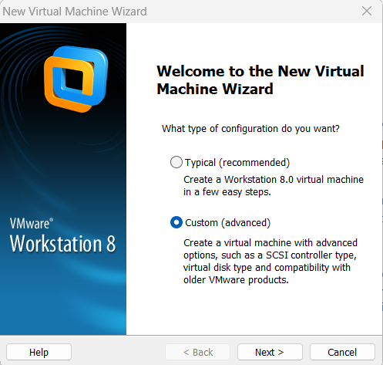

**Bước 3:** Next các Tab còn lại, cho đến Tab này sẽ nhấn vào Browse và chọn iso được tải từ trang web của Ubuntu

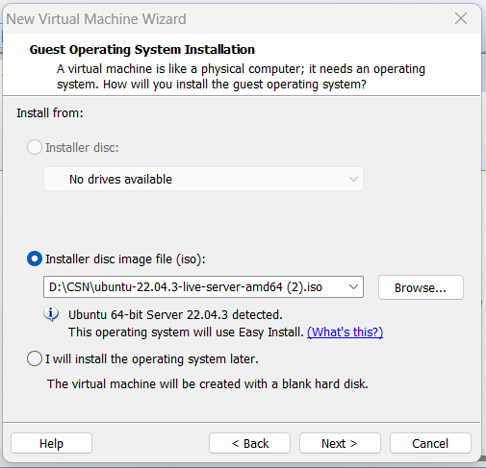

**Bước 4:** Điền thông tin

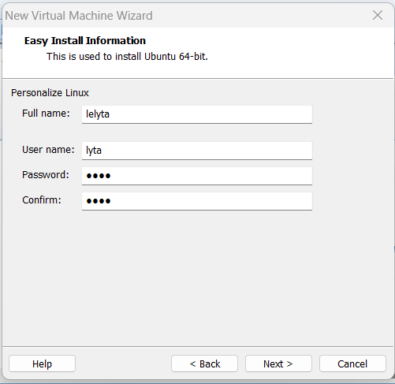

**Bước 5**: Làm theo các minh họa sau:

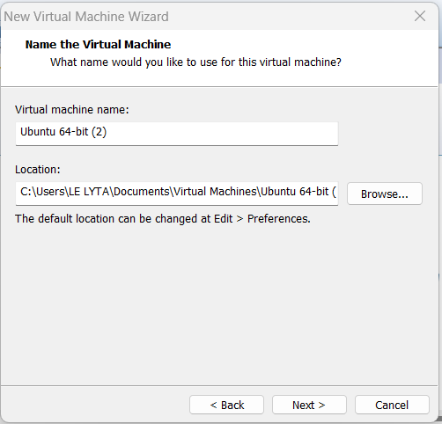

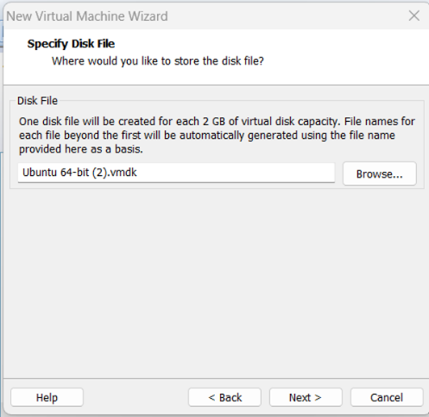

**Bước 6:** Chọn Finish

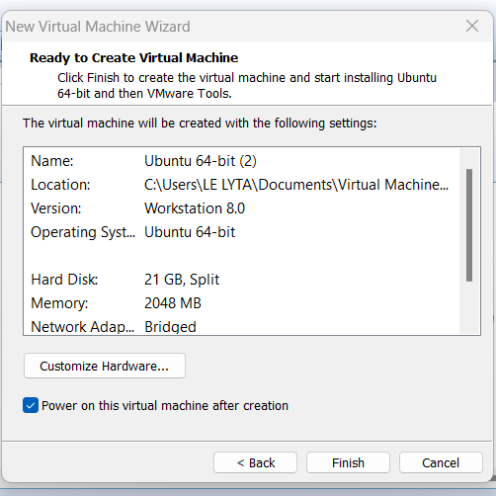



## Cài đặt môi trường cần thiết cho máy ảo

### 

## Trước khi thực thi các lệnh sau, tại giao diện rõ ‘sudo su’ và nhập mật khẩu của máy ảo

## Tiếp tục, các môi trường cần thiết sẽ bao gồm: Apache, Php MySQL, SQL,

- Lệnh cài Apache: apt-get install apache2

- Lệnh cài PHPMyAdmin: apt-get install phpmyadmin

**Nhấn phím cách và ENTER**

**Chọn ‘no’**

* Lệnh cài SQL: apt-get install mysql-server

**Nhập mật khẩu cho MySQL**

**Nhập lại mật khẩu**

Tiếp theo làm theo các bước sau, sử dụng lệnh:

* Mysql -u root -p (lệnh này dùng để đăng nhập vào SQL)
* Nhập mật khẩu vừa tạo khi tải MySQL
* CREATE USER 'user'@'localhost' IDENTIFIED BY 'admin';
* GRANT ALL PRIVILEGES ON *.* TO 'user'@'localhost' WITH GRANT OPTION;
* FLUSH PRIVILEGES;
* EXIT

Lưu ý: chọn y (yes) cho mỗi lần tải

Như vậy, là đã xong các cấu hình.

**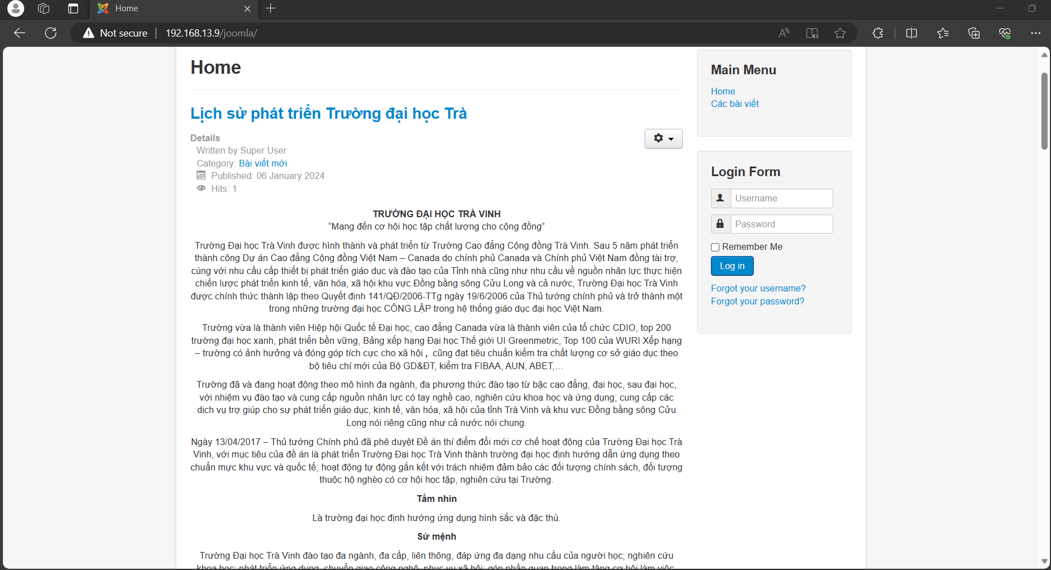***Hình 3.1: Bài viết tiêu đề*

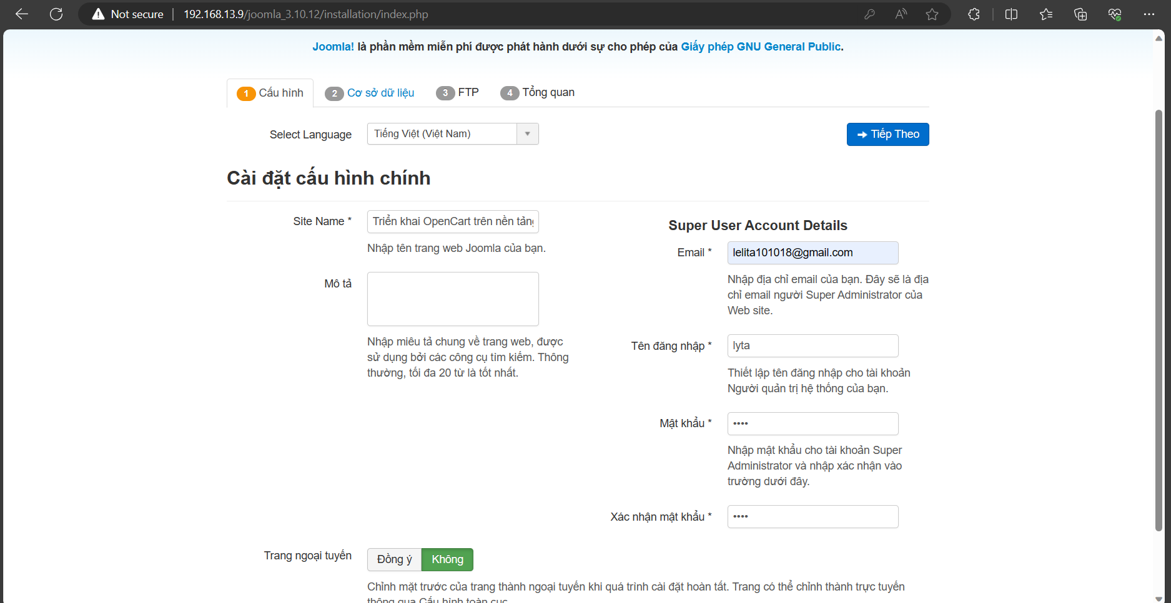

##### *Hình 3.1: Cài đặt cấu hình chính*

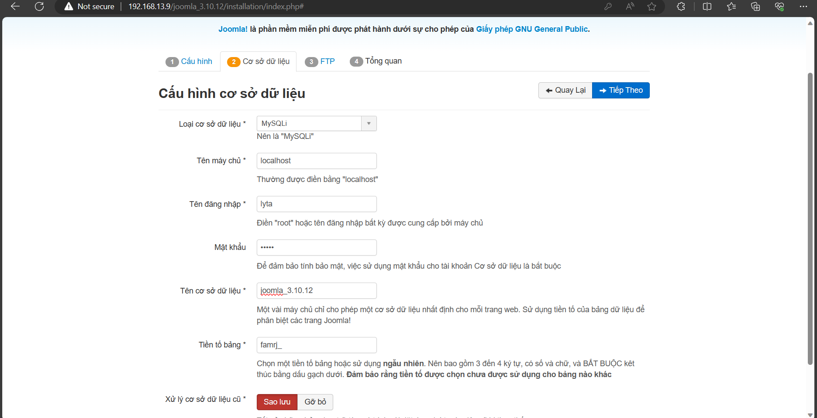

##### *Hình 3.2: Cấu hình cơ sở dữ liệu*

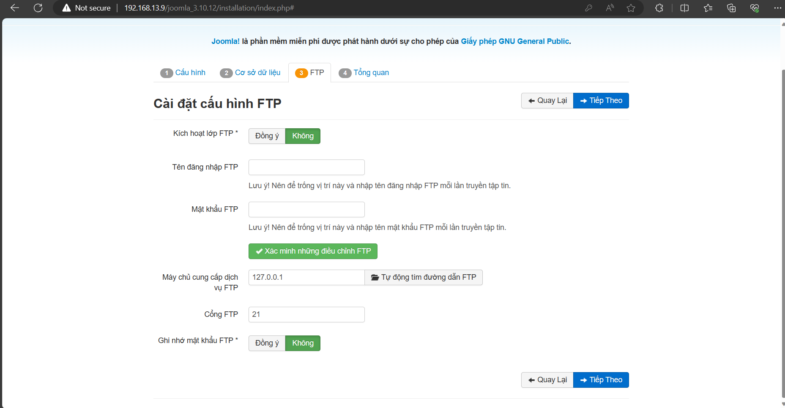

##### *Hình 3.4: Cài đặt cấu hình FTP*

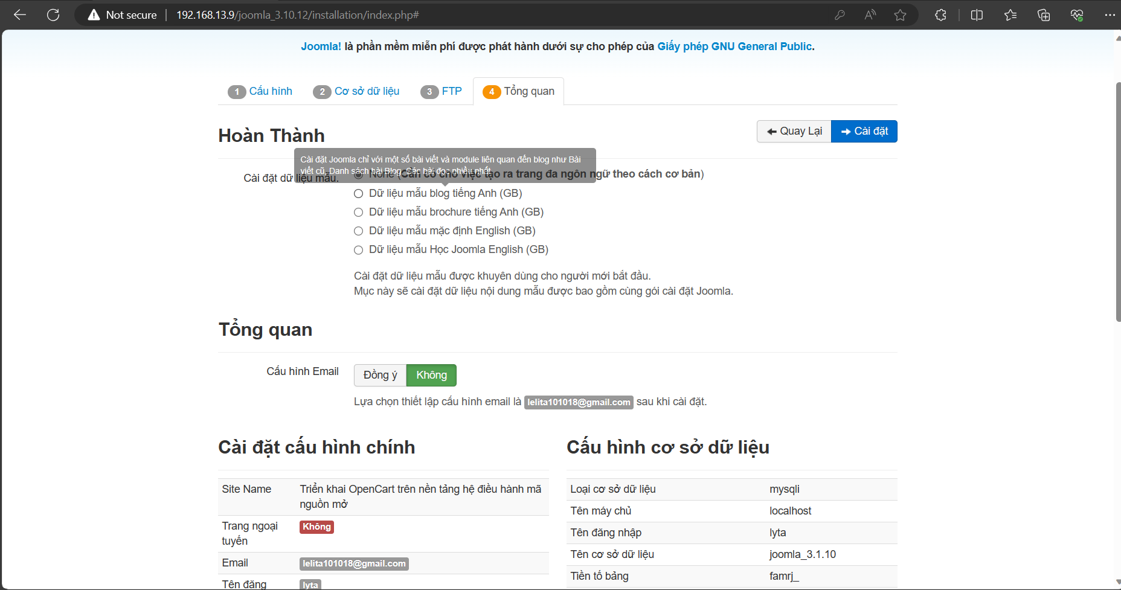

##### *Hình 3.5: Cấu hình*

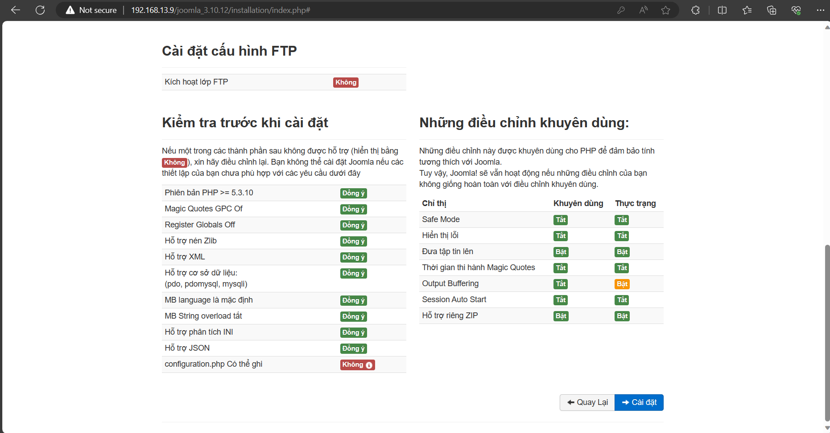

##### *Hình 3.6: Cài đặt cấu hình FTP*

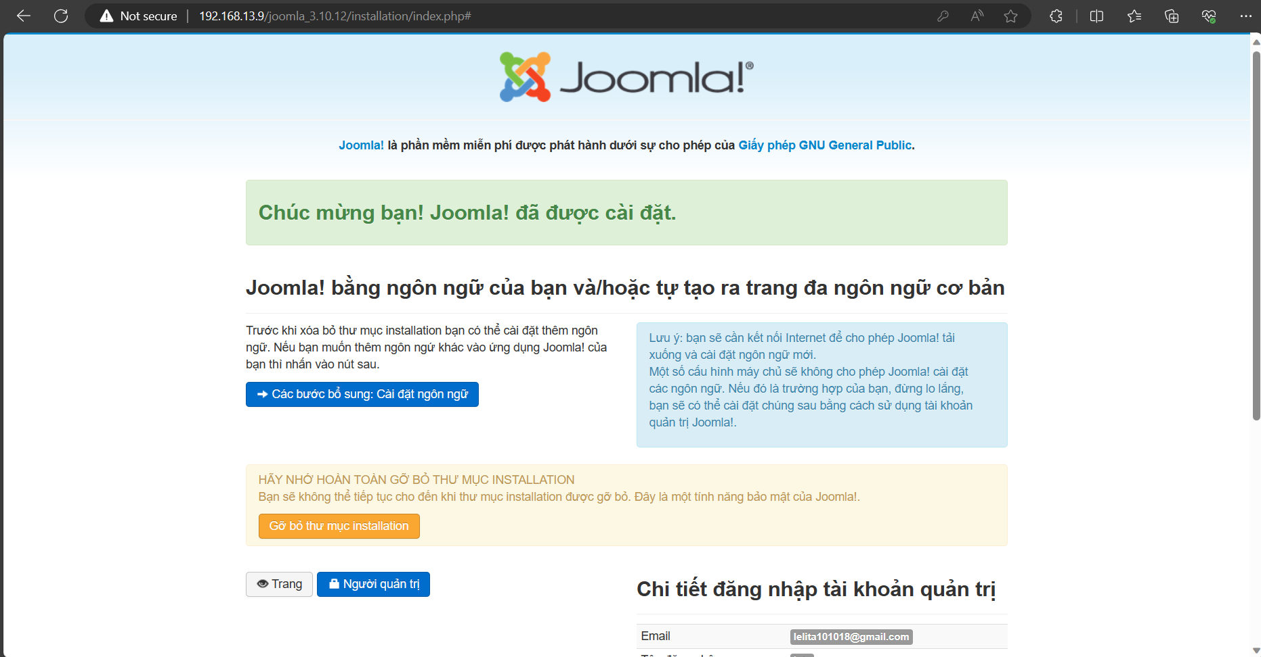

##### *Hình 3.7: Chuyển sang giao diện người quản trị*

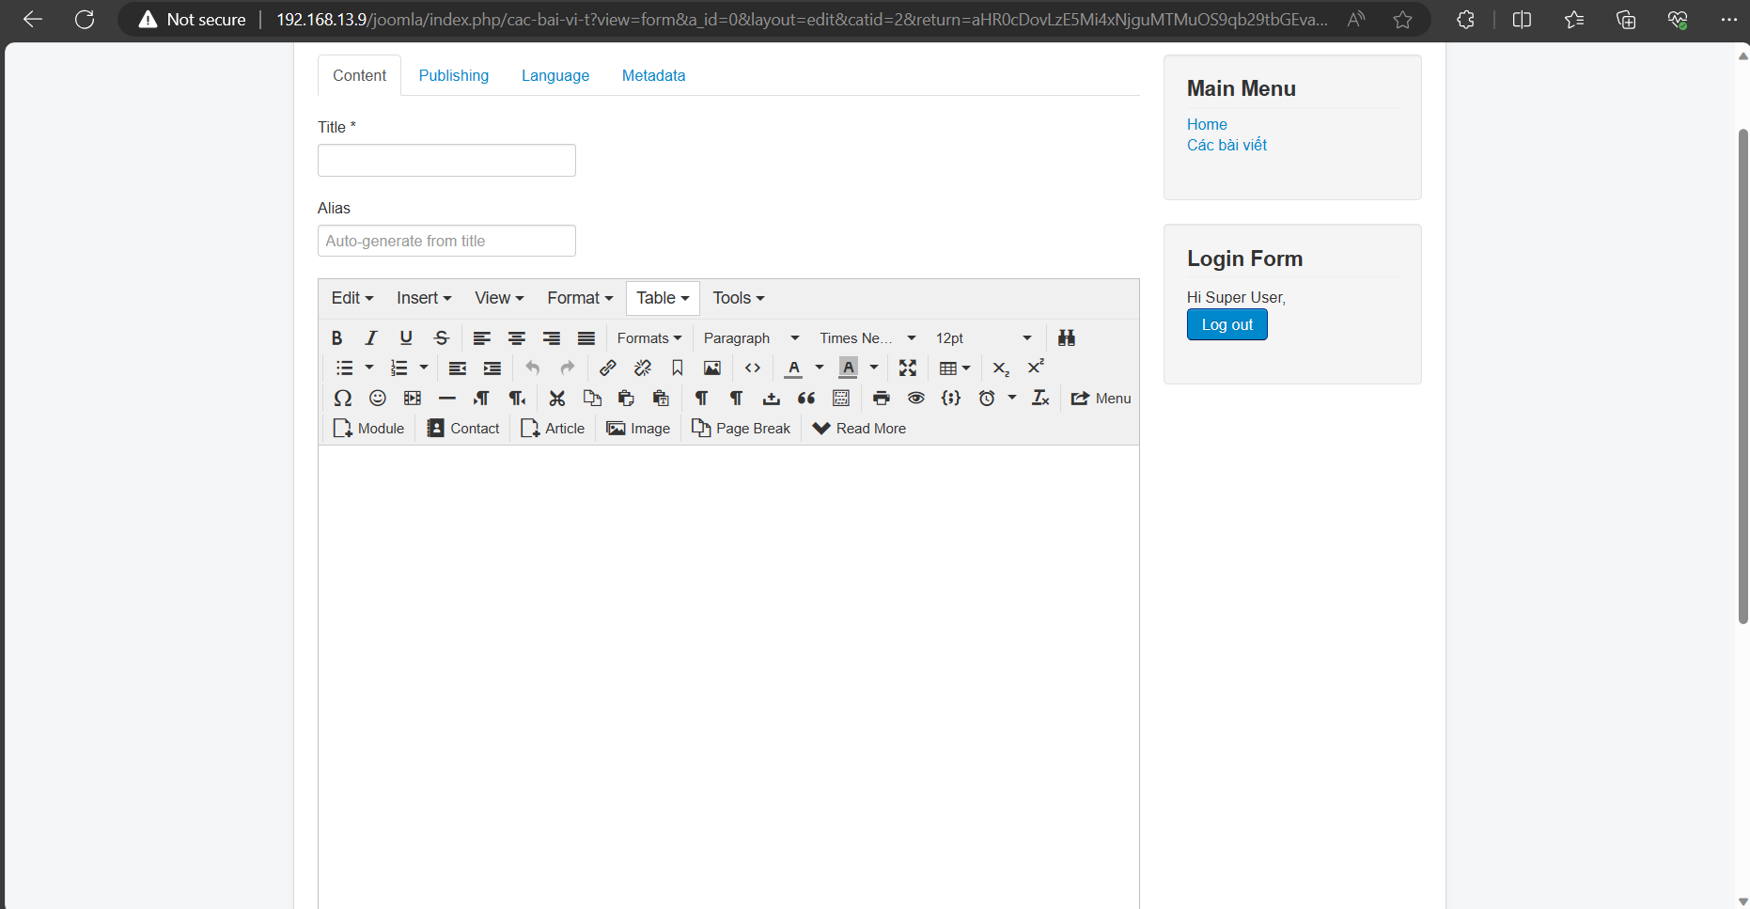

##### *Hình 3.8: Thêm bài viết*

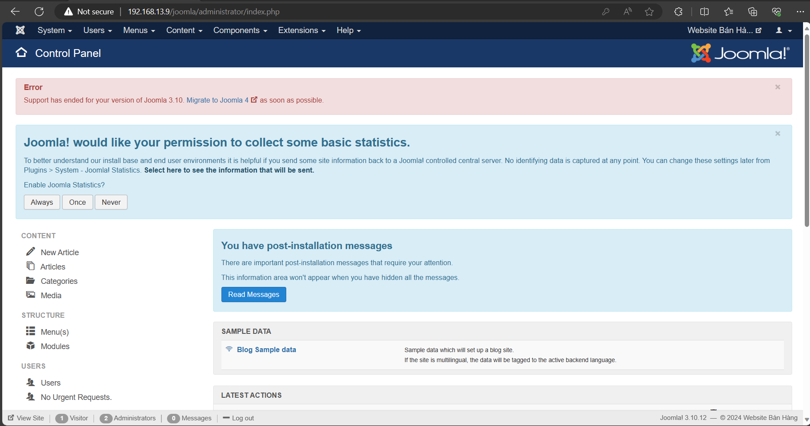

##### *Hình 3.9: Bảng điều khiển người quản trị*

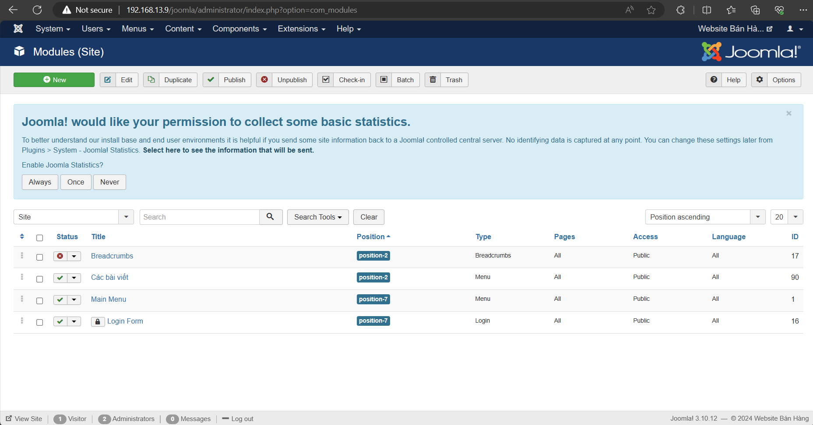

##### *Hình 3.10: Các Mô-đun*

# 

# CHƯƠNG 4: KẾT QUẢ NGHIÊN CỨU

# 4.1. Chức năng

# Joomla có nhiều tiện ích dựa vào mô-đun do người dùng cài vào, thêm bài viết và sản phẩm một cách dễ dàng. Các chức năng trong extensions có như plugin, mô-đun do người dùng lựa chọn và cài vào website CMS của mình. Cho thấy joomla là một công cụ dùng để phát triển website CMS như các: Blog, bán hàng, tạp chí,… Do các chức năng có đầy đủ được tích hợp trong

# joomla.

# 4.2. Giao diện

# Joomla là một hệ thống quản trị nội dung mã nguồn mở (CMS) được viết bằng ngôn ngữ PHP và kết nối tới cơ sở dữ liệu MySQL. Joomla cho phép người dùng dễ dàng xuất bản các nội dung của mình lên Internet hoặc Intranet cũng như quản lý toàn bộ các bản ghi đó. Joomla cung cấp giao diện web trực quan, do vậy khá dễ dàng để thêm một nội dung mới hay một mục mới, quản lý các phòng ban, danh mục nghề nghiệp, ảnh các sản phẩm… và tạo không giới hạn số phần, mục, chuyên mục cũng như các nội dung của Website . Nếu bạn muốn chỉnh sửa giao diện của trang web Joomla, bạn có thể tham khảo các bài viết sau đây để biết cách chỉnh sửa giao diện của trang web Joomla.

# 4.3. Lý do Joomla được sử dụng phổ biến

# Tính đến số extensions (các sản phẩm như mambot, plugin, module hay component), Joomla extension cũng đạt con số trên 3200 sản phẩm. Hàng ngàn template cũng được ra đời nhằm để cho website có  sử dụng Joomla. Vì sao Joomla được ưa chuộng đến như vậy? Joomla giúp chúng ta phát triển các hoạt động trên web, quản lý nội dung và quảng bá hình ảnh trên mạng sao cho đạt hiệu quả cao nhất với chi phí cực thấp.

# 4.4. Các tính năng nổi bật của mã nguồn mở Joomla

# Tính tương thích: Đây là tính năng phải có ở bất cứ nền tảng quản trị tân tiến

# Đa ngôn ngữ: Có khoảng 70 gói ngôn ngữ trong Joomla có sẵn để cài và sử dụng ngay sau khi cài đặt xong (chỉ bằng vài thao tác click chuột)

# Dễ dàng cập nhật: Joomla là một trong các công cụ được cập nhật thường xuyên và bạn có thể chuyển qua bản cập nhật (sau 2-3 click chuột từ bảng điều khiển quản trị)

# Hỗ trợ tận tình và chu đáo: Là một nền tảng mã nguồn mở, Joomla khuyến khích các anh em lập trình đóng góp ý kiến và xây dựng. Các bạn có thể tìm hiểu các chỉ dẫn hữu ích trong Joomla Documentation để hiểu hơn về Joomla. Đây là tài liệu hỗ trợ được cộng đồng xây dựng. Tuy nhiên, các bạn sẽ không có hỗ trợ livechat hoặc tổng đài trực tiếp của Joomla.

# CHƯƠNG 5. KẾT LUẬN VÀ HƯỚNG PHÁT TRIỂN

## 5.1. Kết quả đạt được

Trải qua việc nghiên cứu lý thuyết và triển khai OpenCart trên nền tảng hệ điều hành mã nguồn mở Ubuntu cho thấy, quá trình cài đặt Ubuntu khá đơn giản. Tuy nhiên, việc triển khai OpenCart đòi hỏi kinh nghiệm và kỹ năng khắc phục lỗi để kịp thời xử lý các vấn đề phát sinh. Vì các ứng dụng mã nguồn mở thường được cập nhật thường xuyên, việc kịp thời khắc phục là quan trọng để bảo vệ hệ thống khỏi các vấn đề bảo mật và đảm bảo tính ổn định. Sự chủ động trong việc áp dụng bản cập nhật và giải quyết vấn đề là một phần quan trọng của quản lý hệ thống hiệu quả.

OpenCart có khá nhiều lỗi và yêu cầu, bao gồm lỗi về PHP, MySQL và lỗi định dạng bảng trong SQL. Những lỗi này khiến cho việc triển khai trở nên phức tạp hơn. Để giải quyết các vấn đề này, người quản trị hệ thống và nhà phát triển thường cần có kiến thức sâu rộng về PHP, MySQL, cũng như hiểu biết chuyên sâu về OpenCart và quy trình triển khai. Việc thường xuyên cập nhật và kiểm tra bảo mật là quan trọng để duy trì tính ổn định và an toàn của cửa hàng trực tuyến.

## 5.2. Hướng Phát triển

OpenCart là một hệ thống quản lý cửa hàng trực tuyến hoặc thương mại điện tử, cho nên việc thiết lập giao diện tối giản sẽ phù hợp hơn với OpenCart, hệ thống quản lý cửa hàng trực tuyến.

Cho nên hướng phát triển tiếp theo, sẽ hướng đến việc thiết kế giao diện và tính bảo mật.

Dự án bao gồm việc tích hợp các tính năng tùy chỉnh để đáp ứng nhu cầu đặc biệt của doanh nghiệp, mở rộng phương thức thanh toán và vận chuyển, cũng như phát triển ứng dụng di động để tối ưu hóa trải nghiệm trên các thiết bị di động.

# DANH MỤC TÀI LIỆU THAM KHẢO

1. https://www.thegioididong.com/hoi-dap/ubuntu-la-gi-852122
2. <https://vietnix.vn/ma-nguon-mo-la-gi/?gad_source=1&gclid=Cj0KCQiAkKqsBhC3ARIsAEEjuJiMMsABedm0jOoHz755E2OApNiZGwwNyxJumW1F98oqYZ5QL8-ogY8aAp7-EALw_wcB>
3. <https://vi.wikipedia.org/wiki/Ph%E1%BA%A7n_m%E1%BB%81m_ngu%E1%BB%93n_m%E1%BB%9F>
4. <https://hostingviet.vn/opencart-la-gi>
5. https://webmoi.vn/ma-nguon-mo-la-gi-tim-hieu-ve-ma-nguon-mo/
6. https://wiki.matbao.net/cms-la-gi-tong-hop-tat-ca-kien-thuc-quan-trong-ve-cms/
7. https://muakey.vn/opencart-quan-tri-cua-hang/

# PHỤ LỤC